Unterlagen für die Lehrperson Stufe: ab 3./4. Klasse Dauer: mind. 45 min

Ozobot mit Farbcodes programmieren - Einstiegslektion

Mit dieser kurzen Einheit lernen die Schülerinnen und Schüler den Ozobot kennen und können in Partner- oder Einzelarbeit erste Erfahrungen mit Programmieren mittels Farbcodes machen.

Ziele:
- Grundlegender Umgang mit Ozobots kennenlernen.
- Linien zeichnen können denen der Ozobot folgt.
- Farbcodes für Geschwindigkeit und Richtungsänderung bei Kreuzung zeichnen können.

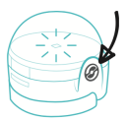  Ein-/ Ausschalten  Drücke kurz auf den Ein/Aus-Knopf, um den Ozobot ein- und auszuschalten. |  | Akku laden  Sollte der Akku des Ozobots leer sein, muss er zunächst über ein USB-Kabel aufgeladen werden.  Betriebsdauer ca. 1 Std.
Information
- Ein Ozobot-Roboter funktioniert nur gut, wenn wir ihm auf die richtige Art und Weise erklären, was er tun muss. Wenn wir nicht genau und präzise arbeiten, dann versteht Ozobot es falsch und es geht schief. Dies ist nicht nur mit Ozobot so, sondern mit allen Robotern und Computern!
- Der Ozobot kann sehen. In den Öffnungen auf der Unterseite befinden sich Sensoren. Das sind die Augen von Ozobot. Wenn er eine Linie sieht, dann wird er ihr folgen.
- Regeln
- Den Ozobot vorsichtig behandeln (nicht schieben und fallen lassen)
- Den Ozobot ausschalten, wenn er nicht gerade einer Linie nachfahren soll.
Material pro Kind oder Gruppe
- 1 Ozobot in einem kleinen offenen Behälter
- 1 Schachtel original Ozobot-Filzstifte (funktionieren am besten)
- Schreibunterlage (Filzstifte drücken durch das Papier)
- Klebeetiketten in Streifen von ca. 1,5 cm
Kalibrieren
Die eingebauten Sensoren des Ozobots sollten nach dem Einschalten immer mit der Umgebung vertraut gemacht werden.
- Drücke den An-Aus-Knopf für ungefähr 2 Sekunden bis ein weisses Lämpchen blinkt.
- Stelle den Ozobot auf den schwarzen Kalibrierpunkt.
- Der Ozobot fährt ein wenig nach vorne und blinkt grün. Er wurde erfolgreich kalibriert.
Wenn er rot blinkt, ist die Kalibrierung erneut vorzunehmen.

Benutzte Quellen:  Ozobot Projektideen PH Schwyz CC BY SA  ozobot-deutschland.de | 20.5.2020  Mario Cathomen
Aufgabe 1: Linien folgen
Material pro Kind oder Gruppe
- A5-Blatt mit eingezeichnetem Anfang und Ende
Material für die Klasse
- Klebeband um die Blätter zusammen zu kleben.

Auftrag
Versuche auf dem A5-Blatt einen möglichst langen Weg vom Angangs- zum Endpunkt aufzuzeichnen.
- Zeichne die Linien mit der vollen Breite des schwarzen Stiftes.
- Beachte dabei, dass der Ozobot etwas Platz beim Drehen benötigt. Zeichne die Kurven also nicht zu eng.
- Zeichne die Linien auch nicht zu dicht am Rand oder zu nahe nebeneinander, da der Ozobot sonst nicht mehr erkennen kann, wo eine Linie aufhört und die nächste beginnt.
- Die Fahrbahn darf keine Kreuzungen enthalten. Der Ozobot muss am Ende der Linie anhalten und stehen bleiben.

Setze den Ozobot an den Anfang deiner Strecke und mache eine Probefahrt. Eventuell musst du an einigen Stellen nochmals etwas nachzeichnen, damit der Ozobot nicht mitten auf der Strecke stehen bleibt. Solltest du Linien zu eng gezeichnet haben, musst du eventuell mit einem neuen Blatt nochmal von vorn beginnen.

Zusatzauftrag:
- Was passiert, wenn wir farbige Linien zeichnen? Zeichne eine farbige Strecke.
Ozobot leuchtet in der Farbe

Auswertung mit der ganzen Klasse: Alle Blätter der Klasse aneinandersetzen und leicht überlappend zusammenkleben, mehrere Ozobots können an unterschiedlichen Stellen starten.

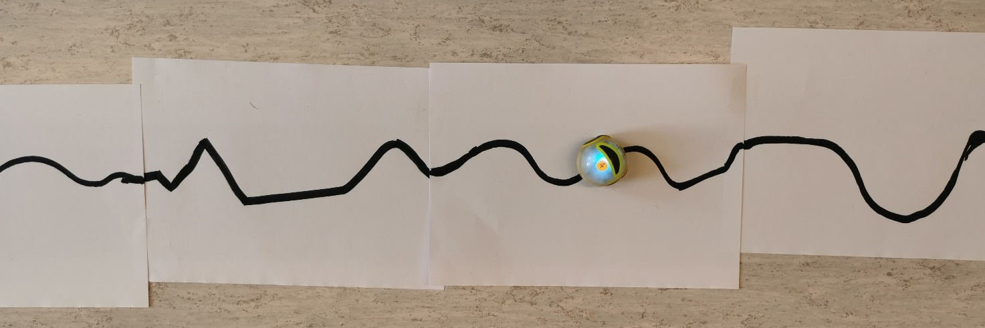
Aufgabe 2: Farbcodes - Ozobots Geschwindigkeit verändern

Information
- Der Ozobot erkennt auf seiner Fahrbahn spezielle „Farbcodes“. Solche Farbcodes kannst du auch selbst zeichnen und damit das Verhalten des Roboters beeinflussen. Es ist etwas Übung nötig, die Farben eines Codes in der richtigen Breite einzuzeichnen.
- Wechseln die Farben unter dem Ozobot in einer bestimmten Reihenfolge und Abstand, erkennt der Roboter einen Farbcode.
- Es gibt viele verschiedene Farbcodes, die aus einer Aneinanderreihung der Farben: Rot, Grün, Blau und Schwarz bestehen.
- Die Farben müssen etwa gleich lang gezeichnet werden wie der Stift breit ist. Da du die Farben nicht auf schwarze Linien zeichnen kannst, solltest du sie bereits beim Anlegen der Fahrbahn einzeichnen oder Platz für sie frei lassen.
- Hinter und vor einem Code müssen etwa 15mm schwarz sein. Du kannst Codes somit auch nicht direkt hintereinander zeichnen.
- Zeichne Farbcodes nicht zu dicht hinter einer Kurve, da der Ozobot sie dort schlecht erkennen kann.
- Fehlerhafte Codes können mit einem Etikettenabschnitt überklebt werden.

Material pro Kind oder Gruppe
- Farbcodes für den Ozobot
- A3-Blatt

Auftrag
Zeichne eine geschlossene Rennbahn, auf der diese vier Codes vorkommen.
- Die Fahrbahn darf keine Kreuzungen enthalten
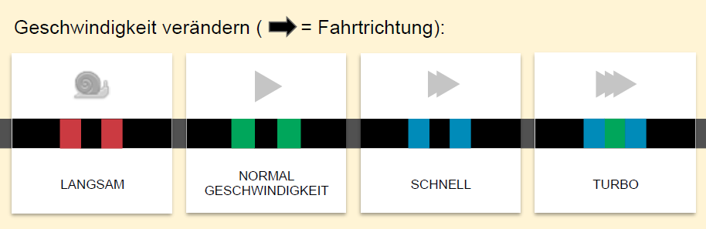
- Wenn du einen Fehler gemacht hast, kannst du den Bereich mit einer Klebeetikette überkleben und den Code neu zeichnen.

Zusatzauftrag:
- Was passiert bei einer Kreuzung?
zufällig wird der eine oder andere Weg gewählt.
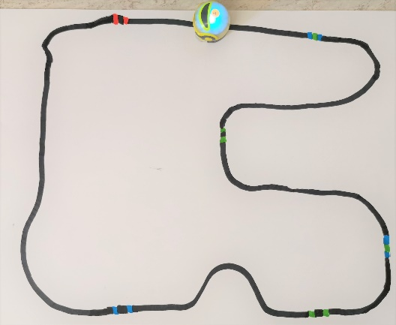
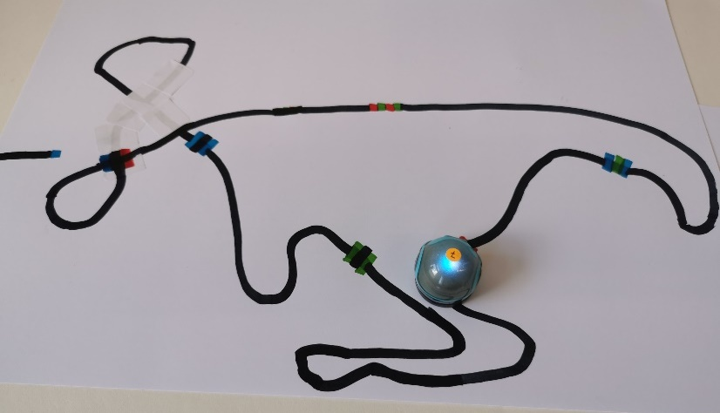

Aufgabe 3: Richtung an Kreuzung

Information
- Es gibt Farbcodes, die bestimmen, wo der Ozobot bei der nächsten Kreuzung hinfährt.
- Beachte die Fahrtrichtung!

Material pro Kind oder Gruppe
- Farbcodes für den Ozobot
- Aufgabenblätter Labyrinth

Auftrag
Der Ozobot soll vom Start zum Ziel der Labyrinthe fahren. Trage dazu die passenden Farbcodes in die Lücken ein.
- Achte auf die Fahrtrichtung.
- Wenn du einen Fehler gemacht hast, kannst du den Bereich mit einer Klebeetikette überkleben und den Code neu zeichnen.

Richtung an der nächsten Kreuzung bestimmen.

Zusatzauftrag
- Erfinde selbst Labyrinthe.

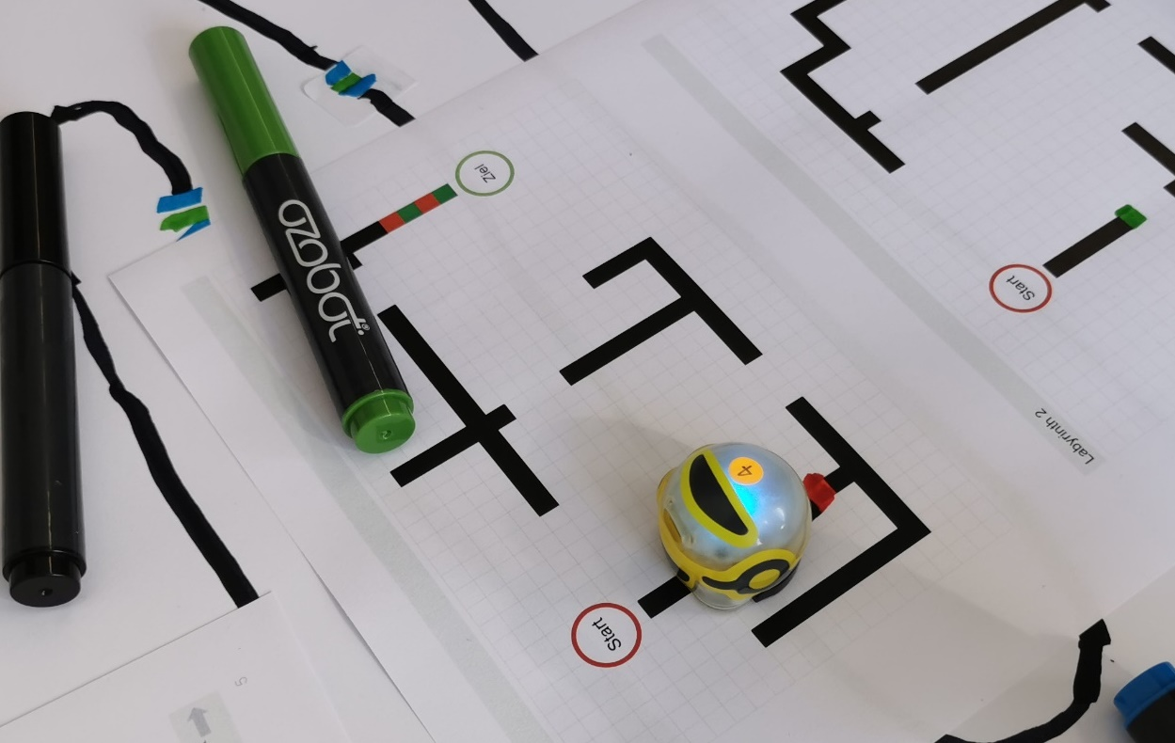

Für die Schülerin, den Schüler

Farbcodes für den Ozobot

Regeln
- Ozobot vorsichtig behandeln (nicht schieben und fallen lassen)
- Den Ozobot ausschalten, wenn er nicht gerade einer Linie nachfahren soll.

Farbcodes für Aufgabe 2

Farbcodes für Aufgabe 2

Für die Schülerin, den Schüler

Farbcodes für den Ozobot

Regeln
- Ozobot vorsichtig behandeln (nicht schieben und fallen lassen)
- Den Ozobot ausschalten, wenn er nicht gerade einer Linie nachfahren soll.

Farbcodes für Aufgabe 2

Farbcodes für Aufgabe 2

Labyrinth 1

Start
Ziel

Labyrinth 2

Start
Ziel

Labyrinth 3

Ziel
Start

Labyrinth 4

Start
Ziel

